Сценарий детского праздника - ДЕНЬ НЕПТУНА.
Ход праздника.
Ведущая: Кто сказал сегодня здесь
«Смеяться воспрещается?!»
Будет радость и веселье,
Лето продолжается!!!
Сегодня день особенный. Мы собрались здесь, чтобы отправиться в гости к повелителю всех океанов, морей и рек, а также прочих водоемов – грозному царю НЕПТУНУ! Согласны ли вы отправиться в сказочную страну? Ну, тогда в путь…
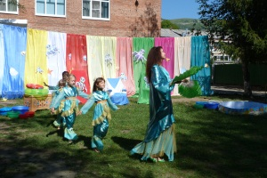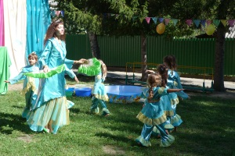
Ребенок: Солнце смеется, ветер играет,
Весело волны шумят.
В гости к Нептуну дружно шагают
Толпы ребят-дошколят.
Дети встают друг за другом и выполняют зарядку «Морское путешествие».
Ведущая: В гости в сказку поплывем
Ручеёк звенит, журчит,
Быстро весело бежит (бег).
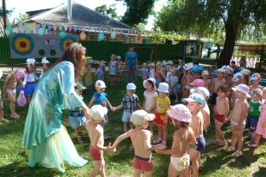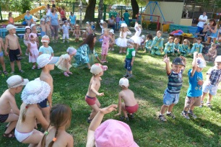
Поднимайте выше ножки,
Вот уже течёт река - широка и глубока,
К морю подбирается,
Шире разливается (дети строятся в круг).
Бушует, шумит на просторе (поднимают и качают руками).
А в море высокая ходит волна
Вверх до небес, и вниз и до дна (приседают и выпрямляются).
А водоросли, то зелёные! (Руки скользят по бокам).
Ведущая: Ребята, мы уже в морском царстве Нептуна!
Давайте, ребята, позовем Нептуна! Царь морей, Нептун, приди к нам!
Выбегают разбойники-пираты. Песня разбойников-пиратов.
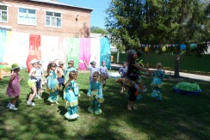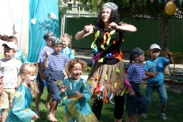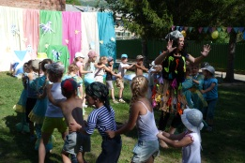
Говорят мы бяки-буки,
Как выносит нас земля!
Дайте, что ли карты в руки -
Погадать на Нептуна!
О-ля-ля! О-ля-ля! Эх-ма!
Сегодня дальняя дорога
Выпадает Нептуну.
У него сокровищ много,
А я сокровища люблю!
У-лю-лю! У-лю-лю! Эх-ма!
Пираты с удивлением смотрят на ребят.
1-й пират: Что это вы здесь собрались?
2-й пират: Вы тоже Нептуна поджидаете?
Вместе (пираты): Ну-ну, ждите, ждите, и мы подождем!
Пираты прячутся. Выходит Нептун с русалками.
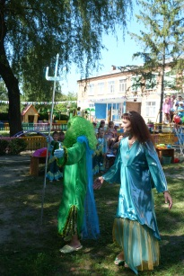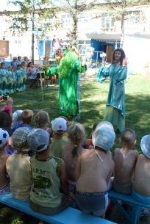
Нептун: Здравствуйте, ребята!
Мне принес глашатай весть –
Нынче праздник в мою честь.
Ведущая: Царь морей, мы в вашу честь
Салютуем дружно!
Все эскадры наши здесь.
Весь отряд наш дружный!
Неожиданно с гиканьем и выстрелами выскакивают из засады пираты, хватают Нептуна, связывают.

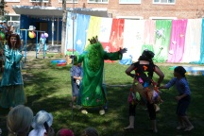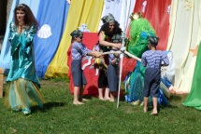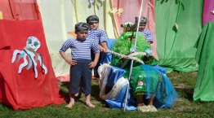
1-й пират: Карамба, бамба, бумс!!! Не видать вам праздника, как своих ушей лопоухих!
2-й пират: Не отдадим вам Нептуна.
Песня пиратов исполняется в стиле «рэп»:
Я крутая фигура –
Силовая структура!
Бить людей – моя отрада!
Сила есть – ума не надо!
У-у-у-у!
Страшно даже самому!
1-й пират: Страшно?! Пока Нептун у нас, никакого праздника не будет!
Ведущая: Ну, пираты, миленькие, отдайте нам Нептуна. Посмотрите, сколько ребят собралось на праздник. Ребята, давайте вежливо попросим пиратов, может они сжалятся над нами.
Конкурс – игра. Каждый ребенок называет пиратов ласковым словом.
2-й пират: Ну ладно, ишь, какие вежливые. Хорошо отдадим вам вашего зелененького, но сначала – выкуп.
Ведущая: Какой выкуп? Это ведь дети. Они же денег не зарабатывают!
Пираты вместе (почесывая голову): Да-а-а! Ну что ж, тогда пусть они нас развлекают!
1-й пират: Я хочу песню.
Дети исполняют песню.
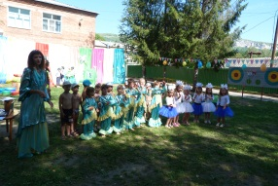
2-й пират: А я хочу танец.
Русалочки исполняют танец.
Пираты вместе: А еще мы играть хотим.
Проводится подвижная игра “Сердитая рыбка”. Ведущая (сердитая рыбка)– старшая дочь Нептуна стоит у края площадки. Остальные дети распределены по площадке. Со словами:
«Сердитая рыбка тихо лежит,
Сердитая рыбка, наверное, спит.
Подойдем, ее разбудим
И посмотрим — что же будет»
дети подходят к сердитой рыбке, которая по окончании стишка «просыпается» и ловит детей. А те, в свою очередь, бегут к своему отведённому месту.
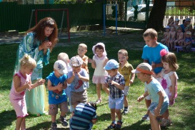
1-й пират: Как здорово у вас, как весело! Давай не будем портить праздник ребятам. Отпустим морского царя.
Пираты отпускают Нептуна.
Нептун: Ну, спасибо вам, ребята,
Освободили, молодцы:
И девчонки, и мальчишки –
Все - ну просто удальцы!
Что ж, отлично вы живете,
Песни весело поете,
Но пиратов нужно наказать,
Чтобы неповадно было
Царей похищать!
Подавайте их сюда, верные слуги! Искупать пиратов!
Дети брызгают в пиратов из водяных пистолетов. Пираты просят прощения.
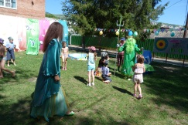
Нептун: Друзья, наш праздник продолжается! Разрешим пиратам повеселиться с нами? Покажем им, кто на самом деле здесь самый ловкий, самый быстрый, самый смелый?!
Ведущая: А что ты, Нептун, любишь? Чем тебя развеселить?
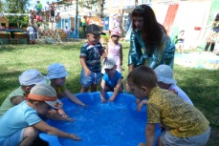
Нептун: Ох, люблю я весёлые старты. Только они всегда какие-то скучные. Воды в них мало…
Ведущая: Ну, это дело поправимое. Сейчас мы такие водные старты устроим, что и тебе мокро будет!
Организовываются 2 команды по 10 человек.
Эстафеты (на выбор):
1. Дети встают цепочкой от старта до финиша. На старте стоит ведро с водой. На финише ведро пустое. Первый зачерпывает ведёрком воду и передает её следующему и т.д. последний выливает воду и убегает в начало. Первый зачерпывает воду снова, пока вся вода не окажется в пустом ведре на финише.
2. Ребёнок набирает в пистолет воду, бежит до указанной линии, и с неё стреляет из пистолета, стараясь попасть в цель. Побеждает команда, кто точнее попадет в цель.
3. У ребёнка в руках 2 пластиковых ведёрка. Он набирает в них воду, бежит к финишу и выливает её в ведро. А чтобы «быстрее добежать», ребёнку предлагается «сесть на лошадь» (зажать между ног маленькую лошадку).
4. Эстафета с русалками: чья команда быстрее перенесет раковины (игрушки) с одного места на другое.
Ведущая: Ветер подул и деревья качаются -
Кто-то, ребята, к нам приближается…
К детям с песней выходит Водяной.
Водяной: Здравствуй Царь и его свита!!!
Я пришел на праздник к вам,
Грустно мне …
Нептун: Какое горе?!
Водяной: Душа поэта не терпит смиренья,
Душа поэта ищет забвенья!
В Русалку твою, о, владыка, влюблен.
Не сплю и не ем, пятый день вижу сон:
Мы вместе с Русалкой гуляем вдвоём…
Мечтаю о том, чтобы были детишки
Девчонки с косичками, с чубом мальчишки…
Нептун: Ну, Водяной, какое тут горе?!
Давай-ка, поволнуем море!
Ведущая: Играем в игру ребята сейчас «Море волнуется раз!»
На площадке (под музыку из фильма «Буратино») появляется морская Черепаха.
Черепаха: Голова кружится сильно …
Кто волнует море синее?
Кто мне отдыхать мешает?
Кто же сон мой нарушает?
Ведущая: Это мы, госпожа Черепаха,
Море синее разволновали,
Извини, госпожа Черепаха,
Что мы спать тебе не давали.
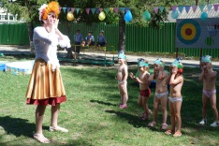
Водяной: Госпожа Черепаха, а что у тебя на лапке блестит?
Черепаха: Уважаемый Водяной,
Этот ключик Золотой!
Этот ключик из дворца,
Этот ключик от ларца.
Ведущая: Из какого-такого дворца?
От какого-такого ларца?
Черепаха: Ну, что ж, я рассказать готова,
Но прежде поиграем в «слово»:
Кто больше слов морских мне скажет,
Тому мой ключик путь укажет.
Игра « Морской аукцион».
Черепаха: А вот ещё одна игра. Кто самый ловкий из вас, детвора?
Каждой команде дается одна пара ласт, спасательный круг и плавательная маска. Задание: преодолеть расстояние от старта до финиша, вернуться на исходную позицию, передать ласты следующему члену команды и т.д. Побеждает та команда, игроки которой первыми справятся с заданием.
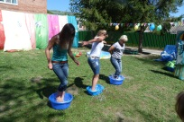
Ведущая: Вот победители, им открывается ларец…
Нептун отдает ларец с подарками (лимонад).
Нептун: Спасибо милые друзья,
Повесили вы меня.
Но мне уж хочется покоя…
Отправлюсь я на дно морское…До свидания!

